ЛГИК-6.14 |  | Игровой комплекс "Витязь"
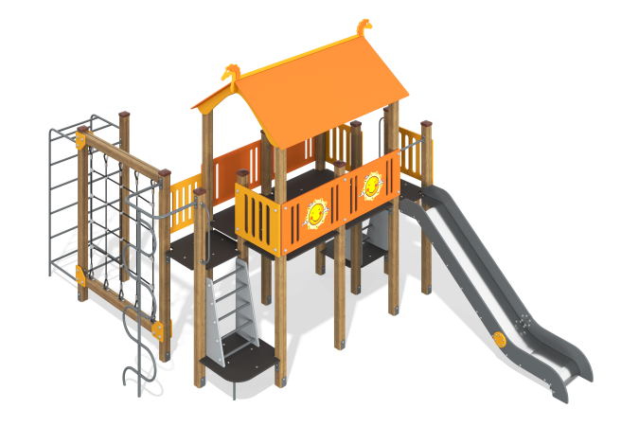

Размеры, мм: | 3600x5700x3200 | Вес, кг: | 500
Характеристики материалов
Материалы: влагостойкая березовая фанера, клееный брус, металл, акриловая краска, порошковая краска, полипропиленовый канат с металлическим сердечником.
Комплекс состоит из 14 опорных и двух горизонтально расположенных столбов сечением 100х100 мм, произведенных из деревянного клееного бруса, состоящего из трех слоев сухих досок хвойных пород. Все столбы отшлифованы, кромки скруглены. Обработанные поверхности покрыты тонированным и бесцветным лаком. Столбы в основании имеют металлические подпятники П-образной формы толщиной стенки 3 мм и приваренную к ним трубу диаметром 42,3 мм.
В состав комплекса входит прямая горка высотой 1200 мм. Скат горки изготовлен из цельного листа нержавеющей стали толщиной 1,2 мм. Борта горки выполнены из высокопрочной влагостойкой березовой фанеры толщиной 21 мм. Выступающие части металлических профилей закрыты декоративными фанерными элементами. Стартовая площадка горки оборудована горизонтальной перекладиной, не позволяющей детям выбегать на скат.
Боковины лестниц выполнены из фанеры толщиной 21 мм. Ступени выполнены из круглой трубы диаметром 26,8 мм. Декоративные фанерные элементы изготовлены из высокопрочной, влагостойкой фанеры толщиной 15 мм. С внешней стороны фанерные заполнения снабжены изображениями солнца, выполненными печатным способом.
Площадки комплекса произведены из ламинированной фанеры толщиной 15 мм с антискользящим покрытием.
Комплекс включает в себя также канатную сетку, шведскую стенку, шест-змейку. Сетка выполнена из полипропиленового каната d=16 мм с металлическим сердечником и закреплена на раме из бруса. Шест-змейка выполнен из металлической круглой трубы диаметром 33,5 мм с толщиной стенки 2,8 мм (шест) и из металлической круглой трубы диаметром 26,8 мм с толщиной стенки 2,8 мм (элемент змейка).
Фанерные конструкции окрашены в 2 слоя акриловой краской и имеют специальное покрытие - антиграффити. Все имеющиеся металлические детали окрашены порошковой полиэфирной краской. Весь крепеж оцинкованный. Выступающие части резьбовых соединений закрыты пластиковыми заглушками.

